福建省卫生和计划生育委员会办公室

闽卫办流管函〔2018〕2号

福建省卫生计生委办公室 福建省计生协会办公室关于开展“把健康带回家”流动人口卫生计生
关怀关爱专项行动暨“健康幸福过大年”
宣传活动的通知

各设区市卫生计生委、计生协，平潭综合实验区卫生计生局、计生协：
为贯彻落实党的十九大关于实施健康中国战略的精神，倡导包括农民工在内的流动人口养成健康文明生活方式，营造全社会关心关爱流动人口健康的社会氛围，提升群众对卫生计生服务的获得感，经省卫生计生委研究，决定在2018年元旦、春节期间联合省计生协组织开展“把健康带回家”流动人口卫生计生关怀关爱专项行动暨“健康幸福过大年”宣传活动（以下简称专项行动）。现将有关事项通知如下：
- 主题
专项行动的主题是“把健康带回家”，让以农民工为主体的流动人口在元旦、春节期间将“健康身体、健康知识、健康用品”带回家（家庭、家乡），使他们不仅成为健康关怀的受益者，也是健康生活理念的传播者。重点在春节期间通过媒体宣传报道健康服务、健康故事、健康知识，营造“健康幸福过大年”的良好氛围。
二、时间
2018年元旦、春节期间。
三、主要内容
（一）整合资源提供健康服务。各地要针对本地流动人口主要健康问题，在流动人口比较集中的企业、工地、市场、村（社区）等场所开展下列活动：组织一次健康教育服务，通过健康知识讲座、健康技能培训等形式，围绕合理膳食、科学就医、职业安全、妇幼保健、生殖健康、心理健康、留守儿童健康关爱等内容，引导流动人口学习、掌握健康知识及必要的健康技能；开展义诊咨询服务和政策宣传，调动基层医疗卫生服务力量，为流动人口提供现场义务诊疗和健康咨询服务，大力宣传国家基本公共卫生和计划生育服务、全面两孩、医保关系转移接续和跨省异地就医结算等政策；鼓励有条件的地区为流动人口组织一次健康体检。
（二）突出重点开展健康传播。各地要结合流动人口特点和健康需求，向流动人口发放一批宣传资料和健康用品，倡导流动人口将健康知识技能、政策、健康工具的使用方法等传递到家庭成员中，形成健康文明的家庭氛围。重点传播与流动人口健康紧密相关的核心信息，如：《中国公民健康素养66条（2015版）》、《流动人口健康教育核心信息》、《留守儿童健康教育核心信息》等；发放与“三减三健”相关的健康用品，倡导健康生活方式等。各地可结合上述内容制作简洁实用的健康支持工具包（以下简称健康包），方便流动人口随身携带。鼓励有条件的流出地协调利用劳务技能培训时机，开展健康教育培训。
（三）集中力量强化环境宣传。各地要协调相关部门和单位在春运期间，在流动人口密集的火车站、长途客运站、航站楼、企业食堂等场所和火车、长途大巴、公交车、飞机等交通工具、广播电视、报刊杂志、微博微信、楼宇电视等载体，以及流动人口服务站点和返乡沿途交通服务站点进行立体化宣传，播放（刊登）健康主题的公益广告和宣传片；设置宣传栏、宣传资料架，免费发放卫生计生政策、健康知识等宣传手册、折页，推广卫生计生系统主办的微博、微信等新媒体；有条件的地方可在交通场站设置宣传咨询台，组织工作人员、志愿者开展宣传咨询服务，大力营造健康人人尽责、人人享有的社会舆论氛围。
（四）讲好健康幸福故事。各地要积极挖掘春节期间卫生计生工作者坚守岗位的故事，特别是偏远艰苦地区和急诊科、儿科等科室医务工作者克服种种困难为群众提供健康服务的故事。要结合春节期间喜庆祥和的节日气氛，在媒体报道如产房大年初一婴儿诞生、医生家庭过节等故事，营造医患和谐氛围。要组织医疗卫生专家积极参与电视台和互联网的专题健康节目栏目，介绍健康过年的相关知识，倡导健康文明生活方式。
四、工作要求
（一）专项行动是健康中国、健康福建宣传的重要组成部分，也是婚育新风进万家活动的一项重要内容。各地要提高认识，加强组织协调。在卫生计生部门内部，由流动人口处室牵头，并与相关处室、宣教、疾控、妇幼、健教等专业机构、医疗服务机构等紧密合作，发挥卫生计生系统资源整合优势，并积极与婚育新风进万家活动联合部门、农民工办、交通运输、铁路等相关部门（单位）协调配合，发挥计生协等群团组织作用，调动企业、学校、社会公益组织等社会力量，形成面向流动人口健康宣传服务的合力。将专项行动与“文化科技卫生”三下乡、健康扶贫、农村留守儿童健康关爱活动等紧密结合，促进健康理念深入人心。
（二）国家卫生计生委设计了专项行动标识和健康包样式，供各地参照使用。各地要结合实际，争取各界支持，组织开展好本地活动，制作发放符合流动人口特点的健康包和宣传资料。
（三）各地要追踪专项行动效果，通过活动现场、走访慰问、微信公众号等方式调查回访了解流动人口接受健康宣传服务情况、健康需求等。各设区市卫计委要及时总结活动情况，推广先进经验和做法，并于2018年3月8日前报送活动总结和统计表（见附件1），以及现场服务照片5-6张和典型经验1-2个。为避免工作的重报或漏报现象，各县（市、区）、乡（镇）计生协会开展的工作情况直接报本级卫计部门，由卫计部门汇总逐级上报。

福建省卫生计生委流动人口处联系人：林少霞 黄则贤
联系电话：（0591）87276762、87276657 ,电子邮箱：fjldrk@163.com
福建省计生协组宣部联系人：黄凌云 联系电话：（0591）87661579

附件：1.“把健康带回家”专项行动统计表
2.专项行动标识
3.健康包内容清单及样式
4.调查回访问卷模板

福建省卫生计生委办公室 福建省计生协会办公室
2018年1月2日

（信息公开形式：主动公开）
附件2
“把健康带回家”专项行动统计表
______ 市卫生计生委
组织领导  （省级） |  | 是否印发通知 | 是否举办启动仪式 | 是否联合计生协会 | 是否联合相关部门
宣传倡导 |  | 健康讲座（场） | 义诊咨询活动（场） | 发放健康包（个） | 广播电视宣传（次） | 报刊宣传（份） |  | 网络、微信、微博（条） | 其他（请备注）
跟踪调查 |  | 现场问卷回访 （人次） | 走访慰问回访 （人次） | 网络回访（人次）
关爱留守儿童 |  | 留守儿童健康体检（人次） | 留守儿童心理辅导（人次） | 留守儿童家长培训辅导（人次）

附件3
专项行动标识

“把健康带回家”活动标识包括图形和文字部分，均采用喜庆、阳光的暖色调，可分别使用（可从国家卫生计生委网站下载）。
1.图形标识
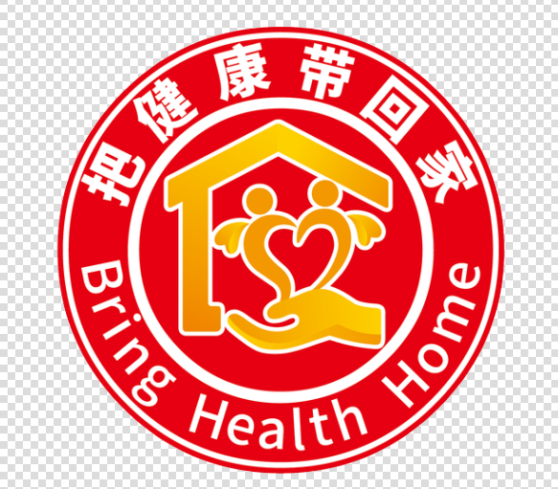
由中间图形和外圈文字构成。图形上方以半封闭的房屋寓意“家”；中心是两个牵手的人物造型，表示外出的人与家人团聚，每个人物的背上是“心”形背包，寓意把健康知识和健康支持工具包带回家，与家人共同树立健康观念；下方用手托起表示“送达”之意，寓意卫生计生系统向广大群众传递健康关爱，提供健康服务。外圈为“把健康带回家”的中文和英文（“Bring Health Home”），简洁明了表现活动主题，方便识别。

2.文字标识
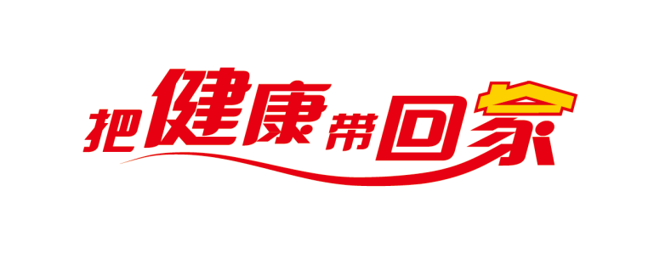
附件4
健康包内容清单及样式

1.健康包内装：体温计、腰围尺、膳食塔图、体重转盘、限油壶、限盐勺、限盐瓶、酒精棉棒、《中国公民健康素养66条（2015版）》、《流动人口健康教育核心信息》折页等。各地可在健康包中增加符合本地实际的健康用品种类。
2.健康包样式：健康包上统一印制“把健康带回家”活动标识，正面印图形标识和发放单位名称，背面印文字标识。规格：22cm*18cm*7cm（有条件的地方可制作大尺寸）。

附件5
调查回访问卷模板

性别年龄户籍地＿＿省（区、市）
流动范围：①跨省 ②省内市外 ③市内县外
一、近期您接受过哪种形式的健康宣传服务？
1. 宣传折页、手册
2．健康讲座（请备注主要内容）
3. 卫生技能培训（请备注主要内容）
4. 义诊咨询
5. 广播电视
6. 网络微信
7. 科学育儿知识讲座或参加“亲子活动”
8.其它
二、近期您是否领取过健康包或宣传用品？
1.是 2.否
三、您对上述活动或资料用品是否满意？
1.很满意 2.满意 3.较满意 4.一般 5.不满意
四．关于自身健康，您还希望得到哪些帮助？

